宁夏育才中学2015-2016-2高二年级期末考试
物理试卷
(试卷满分 100 分，考试时间为 100 分钟) 命题人：
一、选择题(本题包括19小题。1-15小题为单选,每小题给出的四个选项中，只有一个选项是正确的，每题2分。16-19小题为多选,选对一个得2分，选对两个得4分，选对三个得5分；每选错一个扣3分，最低得分为0分。共计50分)
1.简谐运动属于下列哪种运动( )
A.匀速运动 B.匀变速运动 C.非匀变速运动 D.无规律运动
2.某振子做简谐运动的表达式为x＝4sin(5πt＋6π)cm，则该振子振动的振幅和周期为( )
A.4cm 6πs B.4cm 5πs C.4cm 0.4s D.以上全错
3.A、B两个单摆，A摆的固有频率为1.5f，B摆的固有频率为4.5f，若让它们在频率为5f的驱动力作用下做受迫振动，那么A、B两个单摆比较( )
A.B摆的振幅较大，振动频率为5f B.A摆的振幅较大，振动频率为5f
C.B摆的振幅较大，振动频率为4.5f D.A摆的振幅较大，振动频率为1.5f
4.关于横波和纵波，下列说法不正确的是( )
A.横波和纵波都能发生偏振现象
B.质点的振动方向跟波的传播方向在同一直线上的波叫纵波
来源：www.ziyuanku.comC.横波有波峰和波谷，纵波有密部和疏部
D.质点的振动方向和波的传播方向垂直的波叫横波
5.一列声波从水传入空气中，已知水中声速较大，则( )
A.声波周期不变，波长变大 B.声波频率不变，波长变小
C.声波频率变小，波长变小 D.声波频率变大，波长不变
6.两列波相叠加发生了稳定的干涉现象，那么( )
A.两列波的周期不一定相同
B.振动加强区域的各质点都在波峰或波谷上
C.振动加强的区域始终加强，振动减弱的区域始终减弱
D.振动加强的区域和振动减弱的区域不断地周期性地交换位置
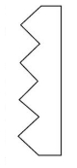
7.自行车的尾灯采用了全反射棱镜的原理,它虽然本身不发光,但在夜间骑行时,从后面开来的汽车发出的强光照到尾灯后,会有较强的光被反射回去,使汽车司机注意到前面有自行车.尾灯的构造如图所示。下面说法正确的是( )
A.汽车灯光应从左面射过来,在尾灯的左表面发生全反射
B.汽车灯光应从左面射过来,在尾灯的右表面发生全反射
C.汽车灯光应从右面射过来,在尾灯的左表面发生全反射
D.汽车灯光应从右面射过来,在尾灯的右表面发生全反射
- 下列关于多普勒效应的说法不正确的是（ ）
A.彩超测血流速度是利用超声波的多普勒效应
B.交警经常利用超声波的多普勒效应测量行进中车辆的速度,来判断车辆是否超速
C.雷达定位是利用电磁波的多普勒效应
D.多普勒效应是指波源与观察者互相靠近或远离时,接收到波的频率发生了变化的现象
9.在光的双缝干涉实验中，光屏上出现的条纹情况是( )
A.中央明条纹最宽
B.各种不同色光的暗条纹间距一样大
C.对于同种色光，光屏离双缝距离越远明条纹的间距越小
D.在相同装置中红光的明条纹间距比紫光的明条纹间距大
10.下列说法不正确的是（ ）
A.在电磁波谱中，红外线的热效应好
B.天空是亮的原因是大气对阳光的色散
C.天空呈蓝色的原因是大气对波长短的光更容易散射
D.晚霞呈红色的原因是蓝光和紫光大部分被散射掉了
11.下列关于动量的说法正确的是（ ）
A.质量大的物体动量大 B.速度大的物体动量大
C.动量的方向与速度的方向相同 D.动量的方向可能与速度方向相反
Ziyuanku.com12.质量为m,速度为v的棒球，与棒相互作用后以被原速率弹回，则小球动量的变化量为（取作用前的速度方向为正方向）（ ）
A.0 B. -2mv C.2mv D. mv
13.下列关于动量守恒定律的理解说法不正确的是( )
A.相互作用的物体，如果所受合外力为零，则它们的总动量保持不变
B.动量守恒是相互作用的物体系统在相互作用过程中的任何时刻动量之和都是一样的
C.动量守恒是相互作用的各个物体组成的系统在相互作用前的动量之和与相互作用之后的动量之和是一样的
D.动量守恒是指相互作用的各个物体在相互作用前后的动量不变
14.物体A的质量是B的2倍，中间有一压缩的轻质弹簧，放在光滑的水平面上，由静止同时放开后一小段时间内( )
A.A的速率是B的2倍 B.A的动量大于B的动量
C.A受的力大于B受的力 D.A和B构成的系统总动量为零
15.在光滑的水平地面上有一辆小车，甲乙两人站在车的中间，甲开始向车头走，同时乙向车尾走。站在地面上的人发现小车向前运动了，这是由于( )
A.甲的速度比乙的速度小 B.甲的质量比乙的质量小
C.甲的动量比乙的动量小 D.甲的动量比乙的动量大
16.关于电磁波，下列说法正确的是（ ）
A.电磁波不能发生干涉和衍射
B.周期性变化的电场和磁场可以相互激发，形成电磁波，电磁波属于横波
C.麦克斯韦证实了电磁波的存在
D.利用电磁波传递信号可以实现无线通信，电磁波也能通过电缆、光缆传输
E.电磁波可以由电磁振荡产生，电磁波不仅能传递电磁信号也能传递能量
17.在光滑的水平面上，原来静止的物体在水平力F的作用下，经过时间t、通过位移L后，动量变为p、动能变为E_{K}，以下说法正确的是（ ）
A.在力F的作用下，这个物体若是经过时间3t，其动量将等于3p
B.在力F的作用下，这个物体若是经过位移3L，其动量将等于3p
ziyuanku.comC.在力F的作用下，这个物体若是经过时间3t，其动能将等于3E_{K}
D.在力F的作用下，这个物体若是经过位移3L，其动能将等于3E_{K}
E.动量的大小和动能满足
18.下列应用中是利用光的干涉原理的是 ( )
A.增透膜 B.偏振片 C.全息照相
D.在磨制各中镜面或其它精密光学平面时，检查镜面的平整度
E.切割和焊接金属
19.实验表明，可见光通过三棱镜时各色光的折射率n随着波长λ的变化符合科西经验公式：，其中A、B、C是正的常量。太阳光进入三棱镜后发生色散的情形如图所示。则( )
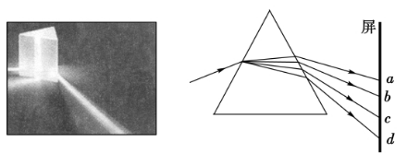
A.屏上d处是紫光 B.屏上d处的光在棱镜中传播速度最大
C.屏上a处是紫光 D.屏上d处的光在棱镜中传播速度最小
E.光经过三棱镜后发生色散原因是不同频率的光在同种介质中折射率不同
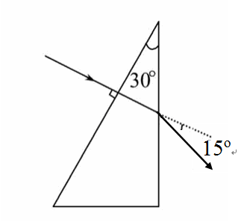
二、计算题(本题共5小题，每题10分，共计50分。解答应写出必要的文字说明、方程式和重要演算步骤，只写出最后答案不能得分，有数值计算的题，答案中必须明确写出数值和单位)
20.如图所示，三棱镜的顶角是30°，出射光线与入射光线的夹角为15°(真空中光速c=3.0×10⁸ m/s），求：
（1）该三棱镜的折射率是多大；
（2）光在棱镜里的传播速度是多大。
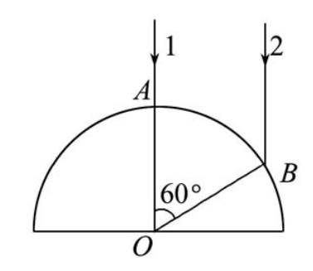
21.半径为R的玻璃半圆柱体，横截面如图所示，圆心为O。两条平行单色紫光沿截面射向圆柱面，方向与底面垂直，光线1的入射点A为圆柱的顶点，光线2的入射点为B，∠AOB=60°,已知该玻璃对紫光的折射率为n=，求：
（1）求两条光线经柱面和底面折射后的交点与O点的距离d；
（2）若入射的是单色蓝光，则距离d′将比上面求得的d大还是小。

22.在20m的高处，有一颗手榴弹以v₀=10m/s的速度水平飞行，突然炸裂成质量比为3：2的两小块，质量大的以100m/s的速度反向飞行（g取10m/s²），求：
（1）质量小的速度；
（2）求两块落地点的距离。

23.为了能让冰壶运动员更好的把控冰壶的运动，运动员要进行各式各样的训练。某次训练可简化为如下图所示，光滑冰面上静止放置一表面光滑的斜面体，斜面体左侧一蹲在冰面上的运动员和其面前的冰壶均静止于冰面上。某时刻运动员将冰壶以相对冰面3m/s的速度向斜面体推出，运动员的姿态始终保持不变，冰壶平滑地滑上斜面体，在斜面体上上升的最大高度为h=0.3m（h小于斜面体的高度）。已知运动员质量为m₁=60kg，冰壶的质量为m₂=10kg。取重力加速度的大小g=10m/s²，求：
（1）斜面体的质量；
（2）通过计算判断，冰壶与斜面体分离后能否追上运动员。
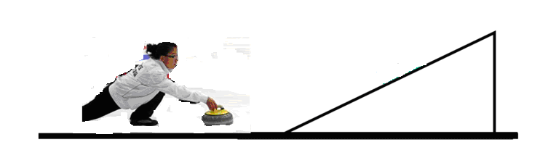

24.一列简谐横波在均匀介质中沿x轴正方向传播，波长不小于30 cm。O和A是介质中平衡位置分别位于x=0和x=10 cm处的两个质点。t=0时开始观测，此时质点O的位移为y=5 cm，质点A处于波峰位置；t=s时，质点O第一次回到平衡位置，t= s时，质点A第一次回到平衡位置。求：
www.ziyuanku.com（1）简谐波的周期、波速和波长；
（2）质点O的位移随时间变化的关系式。
宁夏育才中学2015-2016-2高二年级期末考试
物理答案
(试卷满分 100 分，考试时间为 100 分钟) 命题人：
一、选择题(本题包括19小题。1-15小题为单选,每小题给出的四个选项中，只有一个选项是正确的，每题2分；16-19小题为多选,选对一个得2分，选对两个得4分，选对三个得5分，每选错一个扣3分，最低得分为0分。共计50分)
题号 | 1 | 2 | 3 | 4 | 5 | 6 | 来源：www.ziyuanku.com7 | 8 | 9 | 10 | 来源：www.ziyuanku.com11 | 12 | 13 | 14 | 15 | 16 | 17 | 18 | 19
答案 | C | C | A | A | B | C | C | C | D | D | C | B | D | D | C | BDE | 中华资源库 ziyuanku.comADE | ACD | ADE
二、计算题(本题共5小题，每题10分，共50分。解答应写出必要的文字说明、方程式和重要演算步骤，只写出最后答案不能得分，有数值计算的题，答案中必须明确写出数值和单位)
20. （1）由光路可逆得：
θ₁=45°,θ₂=30°
① 5分
（2）由n=
得：v==×10⁸ m/s. ② 5分
21.（1）光路如图所示，可知i=60°
由折射率n= 可得r=30°
由几何关系及折射定律公式
n= 得i′=30°，r′=60°① 4分
所以 ② 1分
在△OCD中可得d=OD=OCtan30°=③ 1分
（2）由于单色蓝光比单色紫光波长大、折射率n小，所以光线BC向OD偏折减小，d将增大. 4分
22.(1) 手榴弹在高空飞行炸裂成两块，以其为研究对象，系统合外力不为零，总动量不守恒。但手榴弹在爆炸时对两小块的作用力远大于自身的重力，且水平方向不受外力，系统水平方向动量守恒，以初速度方向为正。设质量大的和质量小的质量分别为m₁和m₂，速度分别为v₁和v₂，则：
(m₁+m₂)v₀=m₁v₁+m₂v₂ ① 3分
解得v₂=175 m/s 方向与运动方向相同 2分
(2) 炸后两物块做平抛运动，其间距与其水平射程有关。设落地距离为Δx，h=20m，则：
Δx=(v₁+v₂)t ② 2分
h=0.5gt² ③ 2分
解得Δx =550m 1分
23.（1）规定向右为速度正方向。冰壶在斜面体上运动到最大高度时两者达到共同速度，设此共同速度为v，斜面体的质量为m₃。由水平方向动量守恒，斜面和冰壶机械能守恒定律得
m₂v₂₀=(m₂+m₃)v ① 2分
② 2分
式中v₂₀=3m/s为冰壶推出时的速度。联立①②式并代入题给数据得
V=1m/s
m₃=20kg ③ 1分
(2)设运动员推出冰块后的速度为v₁，由动量守恒定律有m₁v₁+m₂v₂₀=0④
代入数据得
v₁=-0.5m/s⑤ 2分
设冰壶与斜面体分离后的速度分别为v₂和v₃，由动量守恒和机械能守恒定律有
m₂v₂₀=m₂v₂+m₃v₃⑥ 1分
⑦ 1分
解得v₂= -1m/s
故冰壶能追上运动员 1分
24（1）设振动周期为T，由于质点A在0到 s内由最大位移处第一次回到平衡位置，经历的是个周期，由此可知T=s① 2分
由于质点O与A的距离10c m小于半个波长，且波沿x轴正向传播，O在时回到平衡位置，而A在s时回到平衡位置，时间相差。两质点平衡位置的距离除以传播时间，可得波的速度
v=15 m/s② 2分
利用波长、波速和周期的关系得，简谐波的波长
λ=80cm③ 2分
（2）设质点O的位移随时间变化的关系为
④ 2分
将①式及题给条件代入上式得
⑤
解得，A= ⑥
cm
或
cm 2分

